
РОССИЙСКАЯ ФЕДЕРАЦИЯ
СОВЕТ ДЕПУТАТОВ ГОРОДСКОГО ОКРУГА ЗАКРЫТОГО
АДМИНИСТРАТИВНО-ТЕРРИТОРИАЛЬНОГО
ОБРАЗОВАНИЯ СИБИРСКИЙ АЛТАЙСКОГО КРАЯ

Р Е Ш Е Н И Е
28.04.2015 № 57/21
ЗАТО Сибирский

Об утверждении схемы четырехмандатных избирательных округов, их графического изображения, образуемых на 10 лет для проведения выборов депутатов Совета депутатов городского округа закрытого административно-территориального образования Сибирский Алтайского края

В соответствии со статьей 18 Федерального закона от 12.06.2002 № 67-ФЗ № «Об основных гарантиях избирательных прав и права на участие в референдуме граждан Российской Федерации», статьей 12 Кодекса Алтайского края о выборах, референдуме, отзыве, статьей 11 Устава муниципального образования городского округа закрытого административно-территориального образования Сибирский Алтайского края, Совет депутатов ЗАТО Сибирский РЕШИЛ:
- Утвердить схему четырехмандатных избирательных округов, образуемых для проведения выборов депутатов Совета депутатов муниципального образования городского округа закрытого административно-территориального образования Сибирский Алтайского края (приложение 1), их графическое изображение (приложение 2) сроком на 10 лет.
- Настоящее решение опубликовать в газете «Сибирский вестник» и разместить на официальном сайте Администрации ЗАТО Сибирский.
- Контроль за исполнением решения возложить на комиссию по вопросам законности, правопорядка и местного самоуправления (А.С. Дубовецкий).

Глава ЗАТО Н.М. Кожа

Приложение 1 к решению
Совета депутатов ЗАТО Сибирский
от _________ № __________

Схема четырехмандатных избирательных округов, образуемых для проведения
выборов депутатов Совета депутатов муниципального образования городского округа закрытого административно-территориального образования Сибирский Алтайского края

№ Избирательного округа | №  УИК | Место нахождения окружной избирательной комиссии, участковой избирательной комиссии и адрес помещения для голосования | Границы избирательного округа | Кол-во избирателей на 01.01.2015
1 | 515 | ЗАТО Сибирский, ул. Строителей, д. 5 (конференц-зал Администрации ЗАТО Сибирский);  помещение для голосования – ЗАТО Сибирский, ул. 40 лет РВСН, д.15 (МБОУ «НОШ» ЗАТО Сибирский Алтайского края, спортивный зал). | ул.Строителей д.1, д.2, д.3, д.4, д.10;  ул. Кедровая д.1; д.2, д.3, д.4, д.5, д.6, д.7, д.8, д.9. | 1595
2 | 516 | ЗАТО Сибирский, ул. Строителей, д. 5 (конференц-зал Администрации ЗАТО Сибирский);  помещение для голосования – ЗАТО Сибирский, ул. Кедровая, д.15а (МБОУ СОШ ГО ЗАТО Сибирский Алтайского края, столовая). | ул. Кедровая д.10, д.12, д.12а, д.13, д.15, д.17, д.17а. | 1674
3 | 517 | ЗАТО Сибирский, ул. Строителей, д. 5 (конференц-зал Администрации ЗАТО Сибирский);  помещение для голосования – ЗАТО Сибирский, ул. 40 лет РВСН, д.9 (МБУК «ДК «Кристалл» ЗАТО Сибирский, фойе). | ул. Кедровая д.11/1, д.11/2;  ул. Победы д.1, д.2. | 1616  945
3 | 519 | ЗАТО Сибирский, ул. Строителей, д. 5 (конференц-зал Администрации ЗАТО Сибирский);  помещение для голосования – ЗАТО Сибирский, ул. 40 лет РВСН, д. 7;  (филиал КАУ «Многофункциональный центр предоставления государственных и муниципальных услуг Алтайского края, фойе). | воинская часть,  в/ч 52929,  в/ч 29532,  в/ч 01276,  в/ч 08315. | 671
4 | 518 | ЗАТО Сибирский, ул. Строителей, д. 5 (конференц-зал Администрации ЗАТО Сибирский);  помещение для голосования – ЗАТО Сибирский, ул. 40 лет РВСН, д.15 (МБОУ «НОШ» ЗАТО Сибирский Алтайского края, спортивный зал). | ул. Победы д.4, д.6, д.8, д.10;  ул. Школьная д.1, д.2, д.3, д.4, д.5, д.6, д.7, д.8, д.9, общежития,  ул. Солнечная д.1; д.2. | 1587  1503
4 | 520 | ЗАТО Сибирский, ул. Строителей, д. 5 (конференц-зал Администрации ЗАТО Сибирский);  помещение для голосования – ЗАТО Сибирский, ул. 40 лет РВСН, д. 11 (МБУСОК «Бриз», фойе). | в/ч 29517,  в/ч 29562,  в/ч 29551,  в/ч 08326,  в/ч 29557,  в/ч 52928,  в/ч 52929-Б,  в/ч 52929-К,  в/ч 61677,  в/ч 52862. | 84

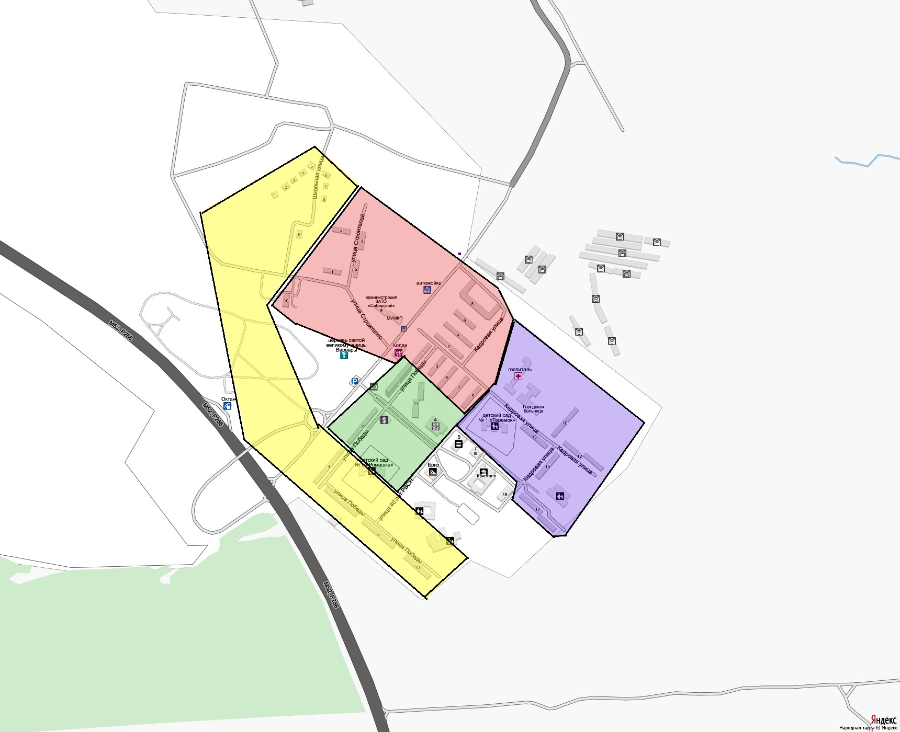
Графическое изображение
четырехмандатных избирательных округов, образуемых для проведения выборов депутатов Совета депутатов городского округа закрытого административно-территориального образования Сибирский Алтайского края
Приложение 2 к решению Совета
депутатов ЗАТО Сибирский
От _______________ № _________________

Избирательный округ №2 Число избирателей 1674 человека
Избирательный округ №4 Число избирателей 1587 человек

Избирательный округ №1 Число избирателей 1595 человек

Избирательный округ №3 Число избирателей 1616 человек

